Management rapportage Rijksvastgoedbedrijf

Raamovereenkomst : …
Perceel : ….
Jaar : 2024
Kwartaal : Q1
Versie : 01

Aannemer :
Periode : 1 januari 20.. tot en met 1 ….. …..

Inhoud
1. Preventief onderhoud 3
2. Aangeleverde keuringsdocumenten 3
3. Doorlooptijden manco’s 4
4. Doorlooptijden correctiefonderhoud 5
5. Adviezen 6
6. Circulariteit 6
7. Veiligheid 7

Samenvatting

Januari 2023
Preventief onderhoud

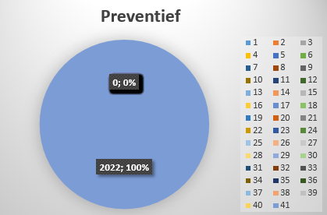
Gepland is de gehele cirkel. Onderstaande vier punten moet samen 100% zijn van de ingeplande PO activiteiten.
- Goedgekeurd is een deel van de cirkel Kleur groen
- Afgekeurd is een deel van de cirkel Kleur Bruin
- Niet gekeurd is een deel van de cirkel Kleur Oranje
- Geen actie ondernomen is een deel van de cirkel. Kleur Rood

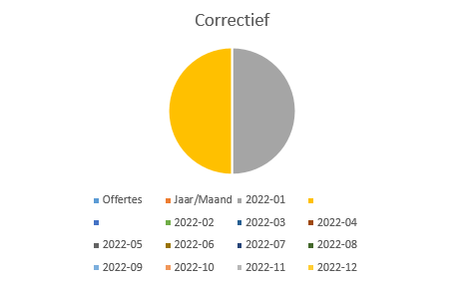
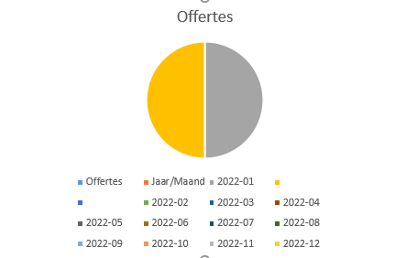

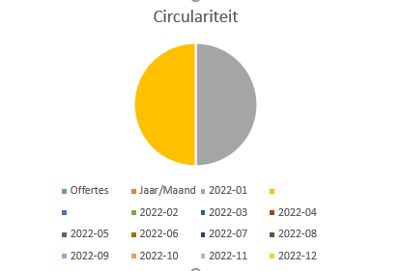
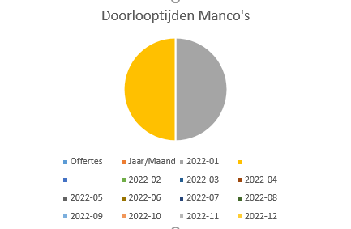

Aantal veiligheidsincidenten deze maand XX

Preventief onderhoud

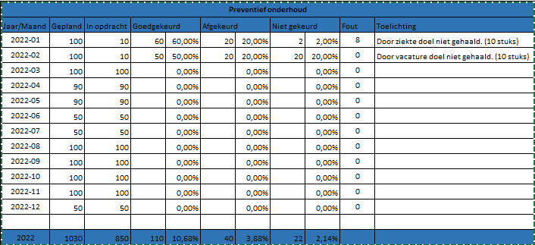

Aangeleverde keuringsdocumenten

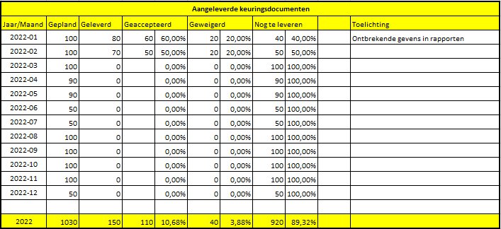

Doorlooptijden manco’s

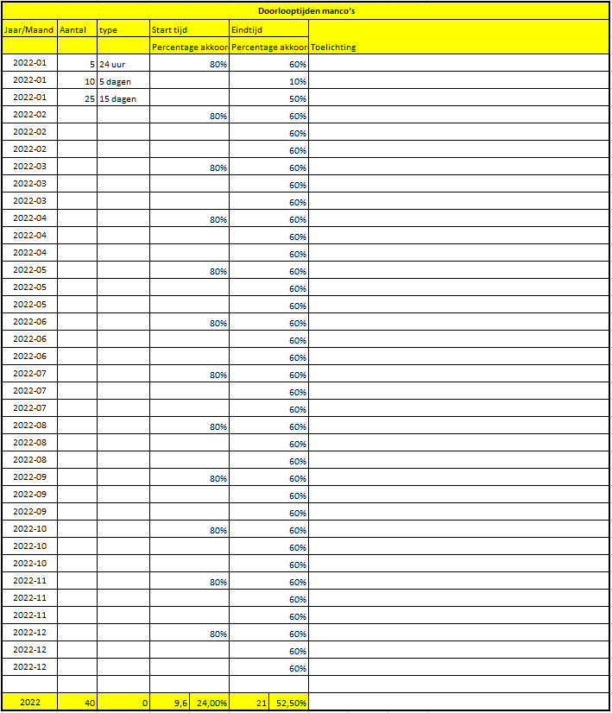

Doorlooptijden correctief onderhoud

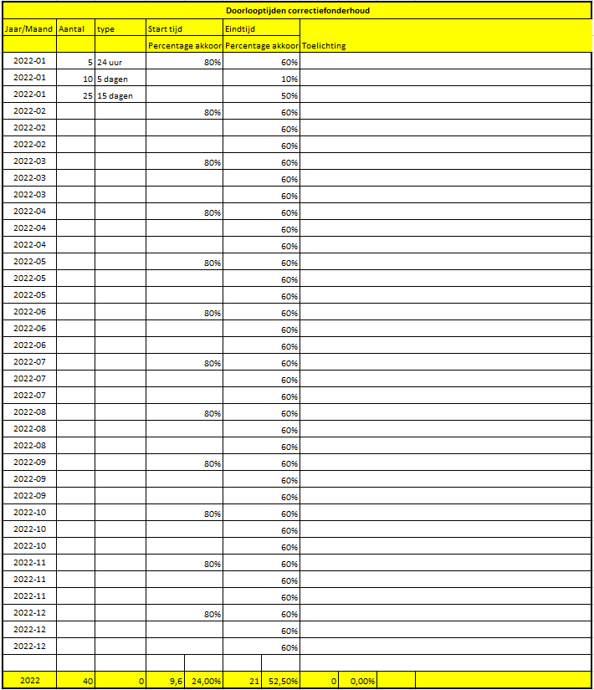

Adviezen
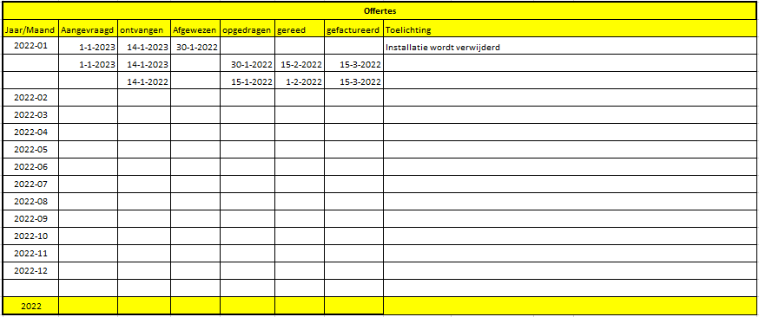

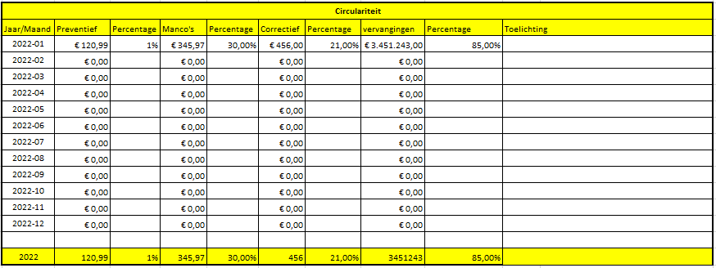
Circulariteit
Onderliggende info als bijlage leveren.

Veiligheid

